1.7 Kammen, wassen, föhnen

Voor cavia’s en konijnen worden tentoonstellingen georganiseerd, zogenaamde kleinveeshows. Hier tonen fokkers hun mooiste fokproducten. Om dieren zo goed mogelijk te tonen, moeten ze op hun best, en schoonst, getoond worden. Voor de show gaan dieren in bad.
Benodigdheden:
- Onderbak
- Matje
- Borstel
- Maatbeker
- Emmer
- Handdoek(ken)
- Föhn
- Dierenshampoo
De docent wijst aan welk dier gewassen moet worden. Vol het stappenplan:
- Borstel het dier en controleer de vacht op wondjes en parasieten.
- Als je parasieten vindt, dan was je met een vlooienshampoo. Zo niet, dan gebruik je een milde shampoo.
- Vul ongeveer de helft van de emmer met handwarm water. Als je voelt met je hand, is het water niet warm, maar ook niet koud.
- Zet je dier in de onderbak en giet met de maatbeker wat water over het dier z’n lijf, niet over z’n hoofd. Let erop dat je past op je dier, maar diervriendelijk handelt.
- Doe een klein beetje shampoo in je handpalm. Niet veel, je dier is klein en alles sop moet uitgespoeld. Zuinig zijn dus!
- Maak sop op je handen en sop het lijf van het dier in. Let op dat het hoofd droog blijft en de ogen sopvrij.
- Spoel rustig het sop weg.
- Pak het dier uit de bak en zet op het matje. Droog je dier af, vooral de borst.
- Neem de föhn en blaas met warme lucht het dier zo droog mogelijk. Gebruik de föhn diervriendelijk, niet op de hoogste stand. Blijf met je hand voelen of het dier niet te heet wordt.
- Is je dier droog? De docent controleert. Ruim je werkplek op
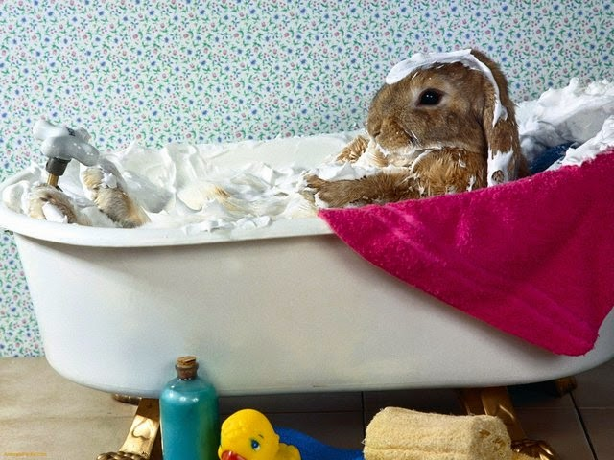
Vul de terugblik in. Geef als alles goed ging een +, als je het niet goed hebt gedaan een -. Geef bij beschrijving aan waarom je jezelf zo beoordeeld hebt.
Onderdeel | + | +/- | - | Beschrijving
Werkplek praktisch ingericht voordat je het dier gepakt hebt
Steeds diervriendelijk met het dier gewerkt

Niet het hoofd van het dier nat gemaakt

Niet te heet gefohn

Werkplek opgeruimd en afgedroogd

